2020年纽约州立大学奥尔巴尼分校
寒假项目


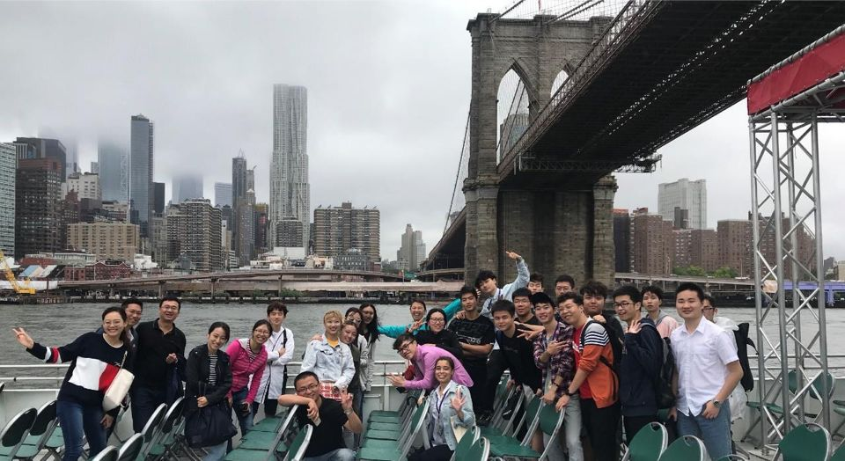

一、项目概况
2020年寒假期间你将有机会参加纽约州立大学奥尔巴尼分校（University at Albany, State University of New York）校方主办的短期寒假项目，该项目旨在整合纽约州优质的教育资源，为国际学生们提供深度体验纽约州立大学Albany分校的文化教育资源的独特经历，培养具有全球视野、富有创新和探索精神的优秀人才。该项目已经与全球各地的高等院校连续合作多年，并收获一致好评。

二、学业收获
● 美方精心设计课程并由本校教授亲自授课的非盈利性项目；
● 安全和方便快捷的校内公寓住宿；
● 当地市内交通免费；
● 免费使用图书馆、健身房及其它学校一切公共设施；
● 校方提供邀请函以协助学生办理赴美签证；
● 学员们集中学习商务英语与专业知识、体验美国文化、聆听各类专题讲座，以及参观访问纽约州州政府和部分世界五百强公司；
● 还将组织学员赴纽约、波士顿文化体验，将有机会参观大都会博物馆、哥伦比亚大学、联合国、时代广场、哈佛大学、麻省理工学院等美国地标建筑；
● 项目学员将获纽约州立大学Albany分校颁发的研修证明及校方官方成绩单。

三、课程设置
该项目的课程主要包括以下四类，具体课程安排请参看附件1：
（1）美国社会与文化；
（2）商务英语与领导力；
（3）健康科学与医学英语；
（4）美国电影、艺术和历史等；

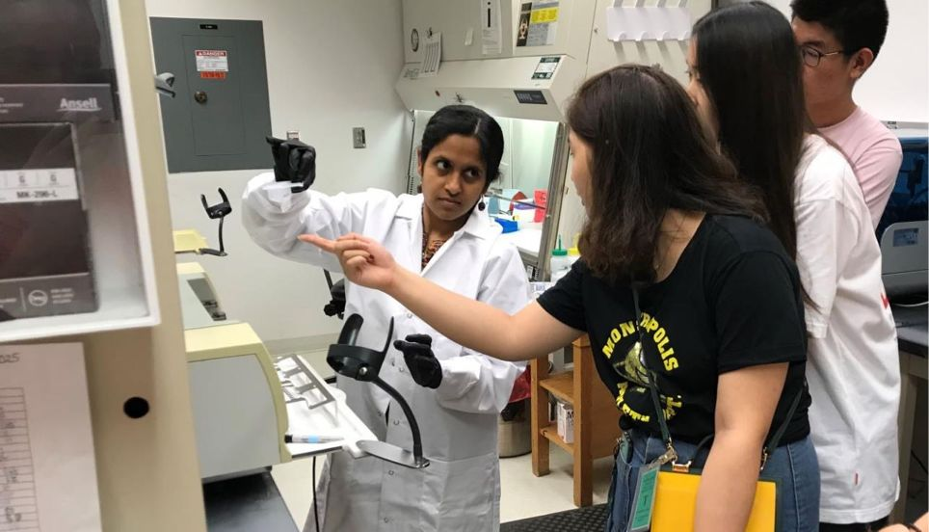
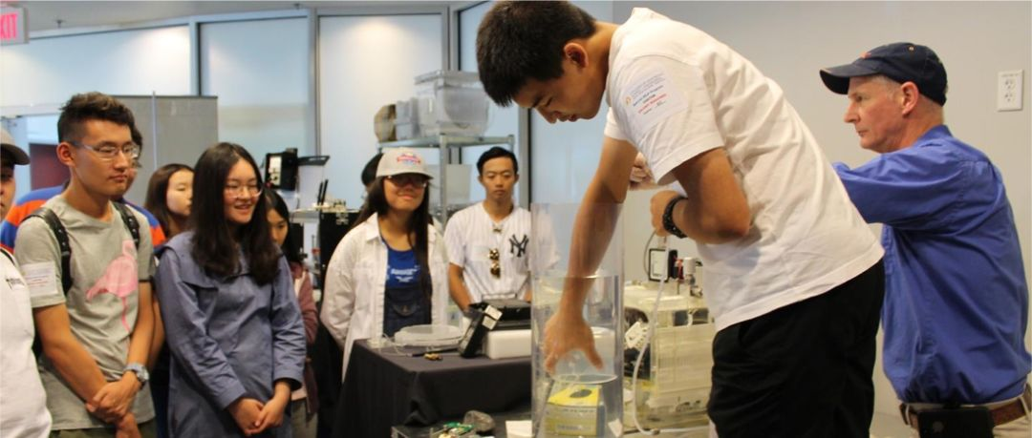
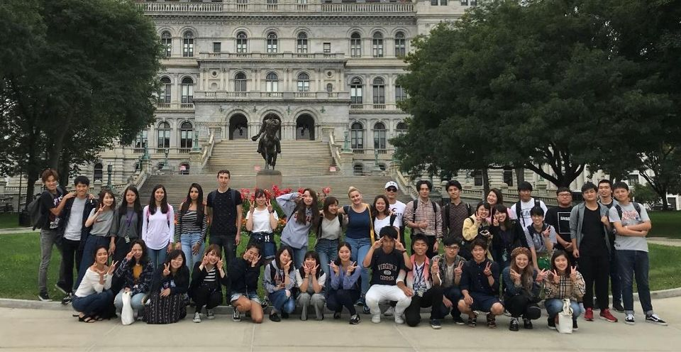

四、项目时间
起止时间：2020年1月22日-3月15日（可选择为期两周或三周、四周的项目）
报名截止日期：2019年10月30日

五、项目费用
两周费用：23980元人民币
三周费用：27980元人民币
四周费用：38980元人民币
费用包含：美国落地后全部费用（学费、住宿费、项目行政管理费、保险、资料费、餐饮费、游览参观和交通费），个人消费自理。
注：根据宿舍实际情况价格可能浮动。

六、招生对象
英语水平良好，乐于参与课堂学习等学术活动的有志青年。

七、报名、咨询电话
Linda老师：13589031046（同微信）
梅老师：17865176820

由于此项目同学们报名积极性高，名额有限，报满即止。请报名后尽快交齐费用预订宿舍（项目期间正值寒假，宿舍房源紧张）。

附件1：纽约州立大学奥尔巴尼分校介绍
纽约州立大学共由64所分校组成，是世界上最庞大的高等教育系统，也是最大、最全面的州立大学系统。奥尔巴尼分校位于纽约州首府奥尔巴尼市，距离纽约和波士顿均两个半小时车程，交通十分方便。

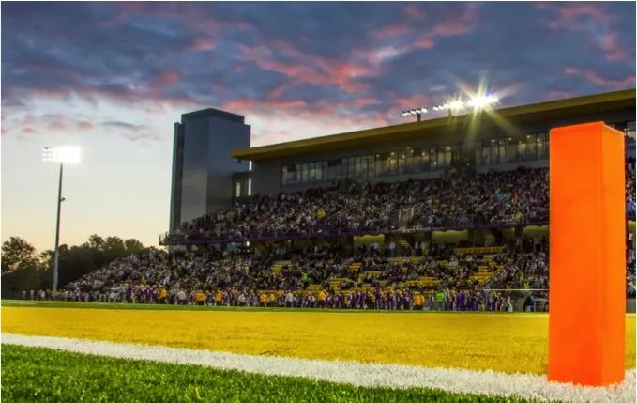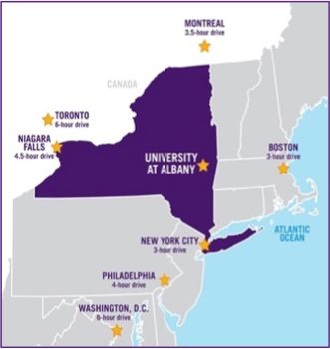

奥尔巴尼市是美东北部地区的重要政治经济文化中心之一, 是纽约州政府、纽约州立大学总部办公室、大多数科研机构和众多世界五百强分支机构所在地。生活在奥尔巴尼就是生活在美东科技谷，那里是当前最新技术的桥头堡和各种文化娱乐活动的热点地带，各种音乐会、文化活动、体育比赛不计其数。这是奥尔巴尼市独特的地理位置优势。
奥尔巴尼分校始建于1844年，是纽约州立大学系统中最古老的大学，作为纽约州立大学系统的四所旗舰高校之一，它也是一所具有世界一流教育水平、享有全球美誉度的公立科研型大学。它的纳米技术研究世界第一，是纳米技术研究领域的翘楚：纳米科学与工程学院拥有 55 亿美元的公众和私人投资，是全球最大的纳米技术研究中心，也是世界上第一个专门研究纳米科学与纳米工程的学院。纽约州立奥尔巴尼分校的癌症研究中心也是世界上最先进的癌症机构之一，它的基因组学研究中心致力于基因研究，以期发现癌症的基因起源和找到癌症治疗的方法。

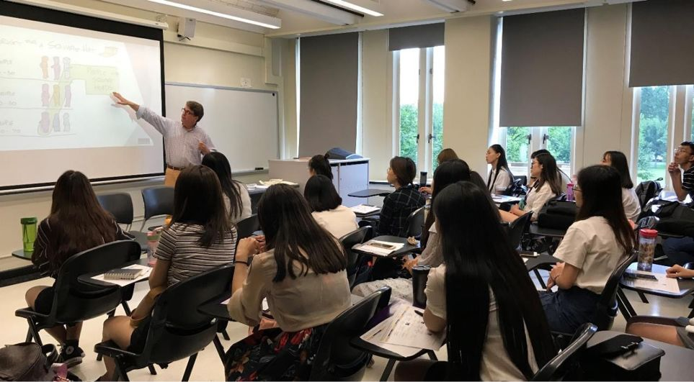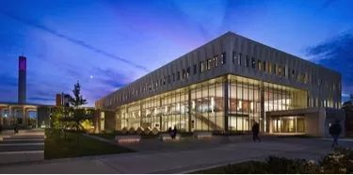
注：上图为奥尔巴尼大学商学院，位列全球最美学院50强，仅次于宾大和哈佛商学院

奥尔巴尼分校的商学院是《Princeton Review》杂志评选出的最佳商学院之一，它从1970年开始提供本科课程，现在已经发展成为美国东北部综合性和实力最强的商学院之一。1974年纽约州立奥尔巴尼分校商学院成为世界上第一所在本科与硕士两个层次获得AACSB认证的商学院。迄今为止，全世界13000所商学院也仅有2%拥有在商务管理与会计学两个专业方向的AACSB双重认证。

